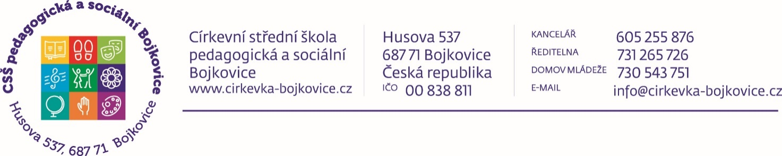
Formulář pro přípravu do HVM – hra se zpěvem

Informační část:
Úkol:
Dílčí cíle (viz RVP PV):
Organizace:
Věk:
Pomůcky:

Metodický postup:
- Přivolání dětí, motivace

- Fyzické uvolnění

- Psychické uvolnění

- Přezpívání písně

- Rozbor písně

- Vysvětlení pravidel
(vysvětlíme dětem pravidla hry na textu písničky)

- Nácvik pohybů
(vysvětlíme motivačně všechny pohyby, role a zpěv učitelky)

- Vlastní provedení
(učitel/ka zpívá a děti se postupně přidávají)

- Zhodnocení a následná činnost

